柳州市直行政事业单位国有资产（资源）租赁权拍卖
受柳州市非税收入管理中心委托，本公司对柳州市直行政事业单位国有资产（资源）租赁权（2022年第三期）进行公开拍卖，现将拍卖事宜公告如下：
一、拍卖标的基本情况如下：
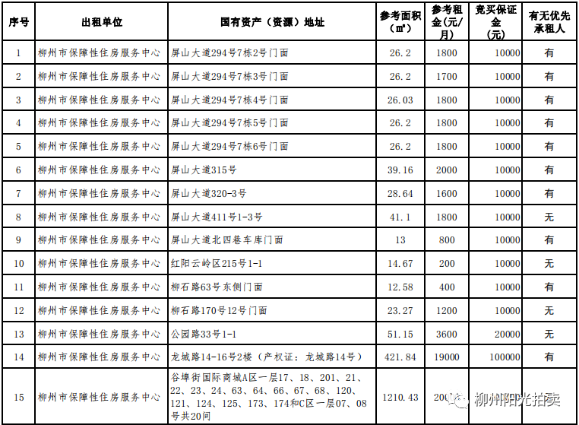
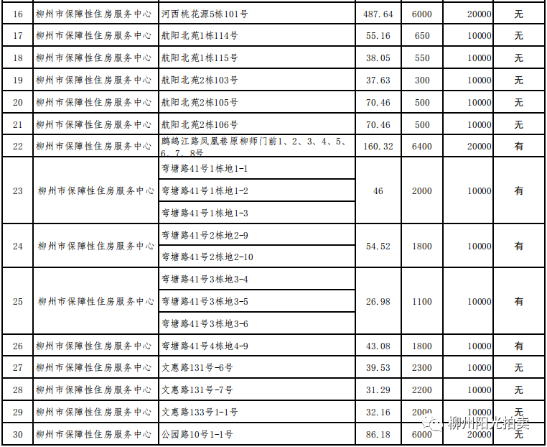
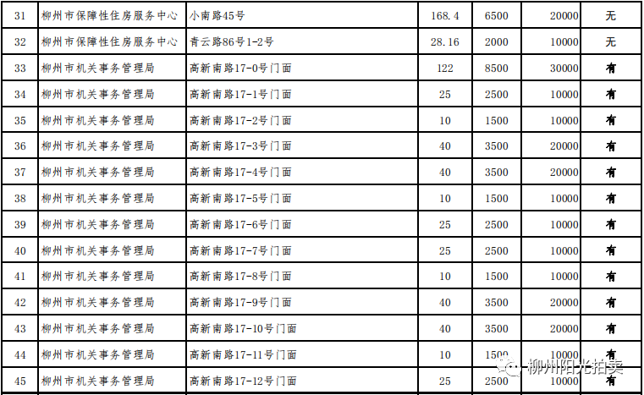
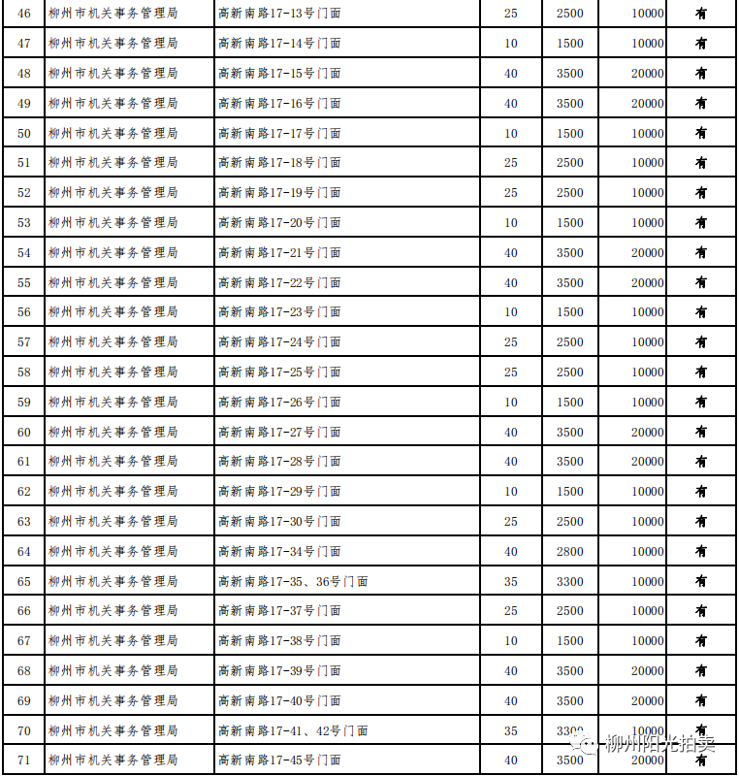
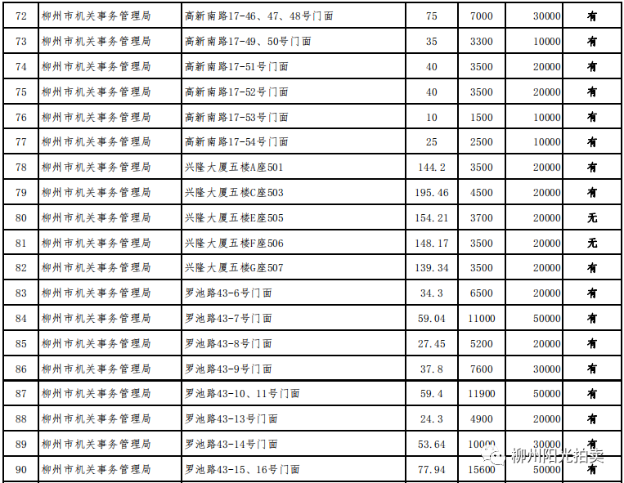
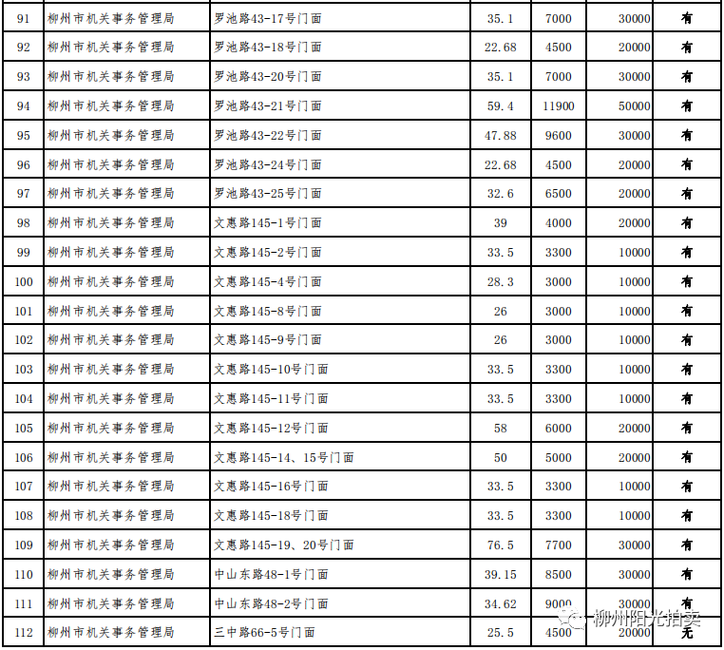
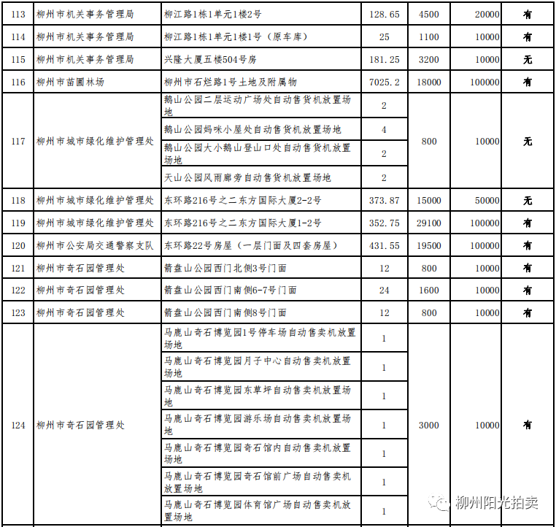
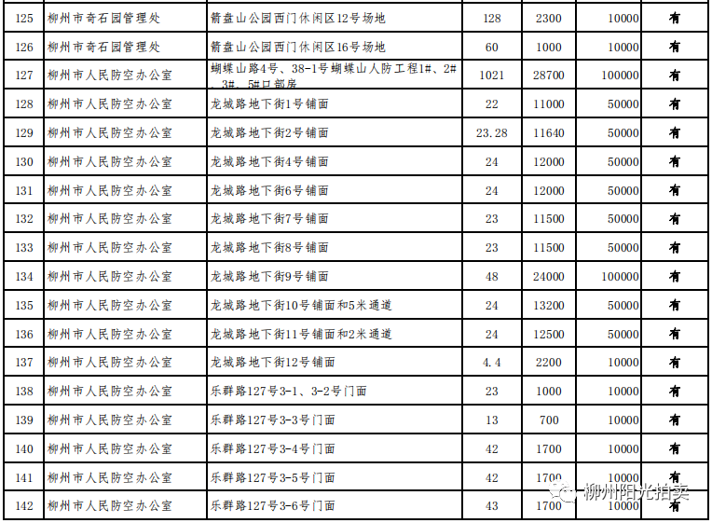
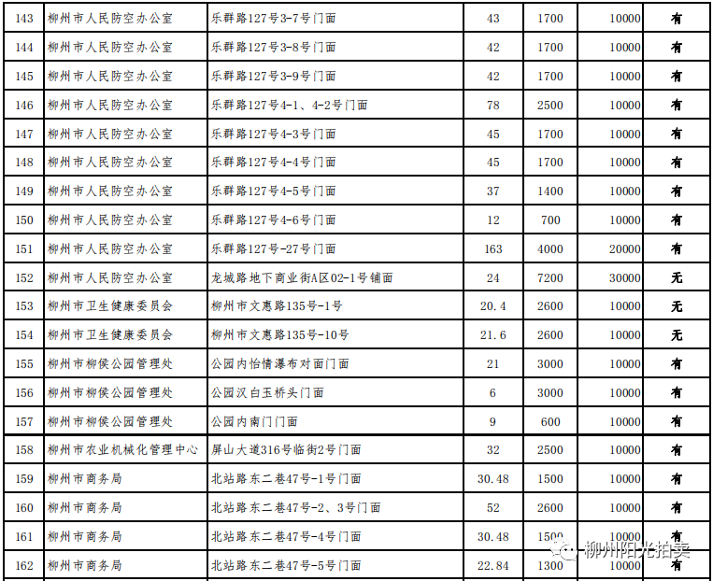
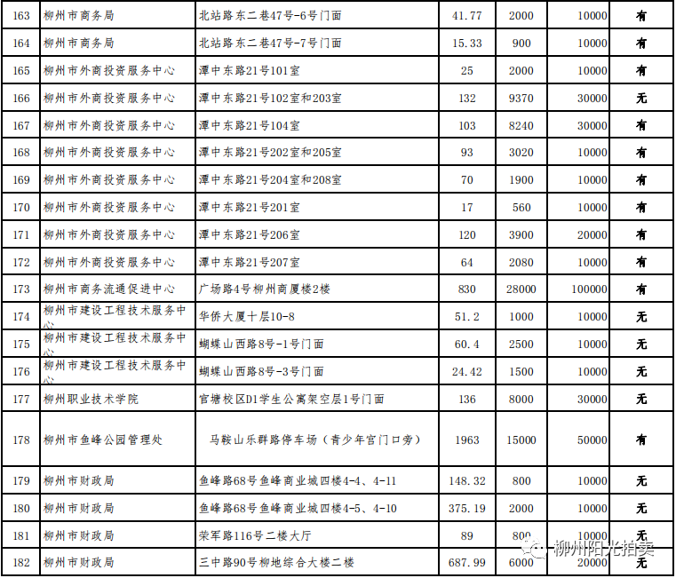
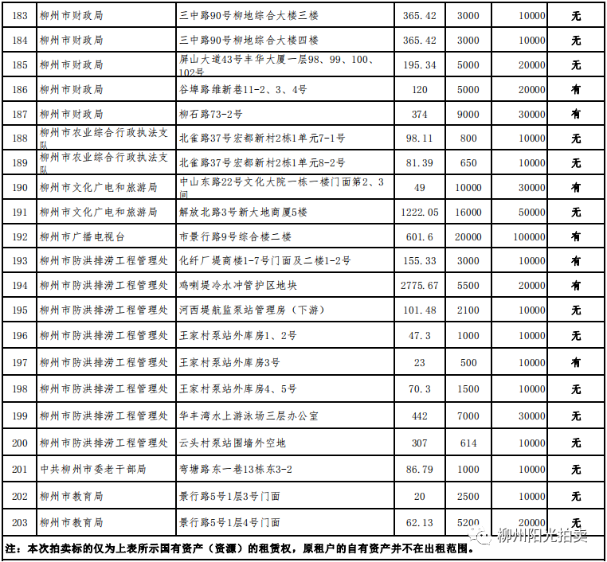
二、拍卖时间：由于标的较多，本场拍卖会按标的序号分成两个半场举行，具体时间如下：
上半场：标的号1～115号，开始时间为2022年6月22日8：30；
下半场：标的号116～203号，开始时间为2022年6月22日11：00。
重要提示：请竞买人务必根据自己所需竞买标的确认参加拍卖会的时间，竞买人须提前提前30分钟到场领取号牌并办理相关手续，到场后须按现场工作人员指引有序入场和退场。
三、拍卖地点：柳州市民服务中心（广西柳州市龙湖路13号)负一层市民大讲堂
注：1、公交路线：乘坐政务专线（工作日期间运营）、快速公交1号线、502路、505路、506路等到达市民服务中心站。2、自驾路线：导航至柳州市民服务中心（广西柳州市龙湖路13号），办事群众免费停放车辆。
四、 展示、看样时间地点：公告见报之日起至2022年6月21日12时止，有意者请自行到国有资产（资源）所在地看样，可到我公司或登录我公司网站（http://www.lzygpm.com/）、微信公众号查阅、下载相关资料，了解国有资产（资源）所在地址、参考面积、计划起租时间、租赁期限、参考租金、竞买保证金、租赁要求、经营范围等标的详情。我公司微信公众号：柳州阳光拍卖，可用微信扫下方二维码登录。
五、竞买人资格要求：境内独立法人单位或具有完全民事行为能力的自然人均可参加竞买。
六、竞买报名时间：2022年6月14日至2022年6月21日12时前(节假日休息)，逾期恕不办理。
七、竞买保证金：每项标的要求交纳的竞买保证金以上表中所列数额为标准，有意参加竞买的，须在报名截止日期前将相应的竞买保证金全额转入我公司指定账户（户名：柳州市阳光拍卖行有限责任公司，开户行：柳州银行科技支行，账号：70311500000000003761，请在款项来源栏中注明拍卖保证金）。保证金以款到账户为准，逾期或保证金数额不足的，视为无效保证金。
八、办理竞买手续：有意者在交纳竞买保证金后，持缴款凭证及本人有效身份证的原件及复印件到拍卖公司办理竞买手续。原承租人不按规定参加竞买的，视为放弃承租。
九、参会要求：参会人员须严格遵守现时防疫规定，全程佩戴口罩（口罩自备），一张号牌只允许1～2人入场。
咨询电话：0772-2853588 18177282798
拍卖公司地址（报名地址）：柳州市沿江路西侧东堤春晓A1栋（百里柳江东堤游船码头北面100米）
柳州市阳光拍卖行有限责任公司
2022年6月14日
以上公告内容刊登于2022年6月14日《柳州晚报》

